芭奇站群软件利用原创库生成文章教程2018
联系QQ：712654546 509229860

芭奇原创库、模板库、元素库功能的写法演示教程2020
http://www.bakii.cn/jiaochengdaquan/2020111711199.html
芭奇软件利用句型库做自定义标题教程
http://www.bakii.cn/jiaochengdaquan/2020082011192.html

教程开始：
原创库里有三个新名词：模板库，句型库，元素库
原创库主要有分模板库与元素库，它的作用是自定义模板和元素生成新的文章，效果也是最好的。因为，采集文章和句子组成文章的模式，都是网上存在有的文章句子，跟互联网上数据重复度太高。而原创库是自定义文章结构，元素再按模板结构重新组合，是可以源源不断产生无穷无尽的唯一文章。
文章的结构完全都是自定义的，除了文字，你还可以定义图片，视频，广告等等元素，生成的文章可以非常丰富，搜索引擎也会非常喜欢。

模板库：简单的说，就是随机抽取一个文章模板，然后将元素里面的词语随机填充到模板里面组成一篇全新的文章。详细的原理可以在软件的“原理必看”详细看看，我这里只说一下大概的原理

首先我引用一个例子说明，大家很容易明白这个原理
读过小学的，都知道1、2、3的随机组合的结果有6种
123
132
213
231
321
312
以上是重复随机组合的例子，
也就是位置互换
1这个位置可变换的元素有：1，2，3
2这个位置可变换的元素有：1，2，3
3这个位置可变换的元素有：1，2，3
那上面的1，2，3我们称之为元素库
那同理如果我把它变为中文，有固定顺序的，并且通顺的中文句子，如下例
比如某句原话是：今天天气不错，我和朋友去北京玩了一天。
那我把它定义成一个模板，以【】为标识为可变化的元素，如下句：
【今天】天气【不错】，【我】和朋友去【北京】玩了【一天】。
那上面的【】以外的其他词，是固定的，不是可变化的。
那【】以内的，我就可以增加一些变化的词语元素：
例如我把上面的元素，增加成为可变化元素库：
今天--->今天，明天，星期天，昨天，上星期......等等
不错--->不错，很好，太好了，太棒了，很晴朗......等等
北京---->北京，上海，我家，外婆家，小明家.....等等
我--->我，他，我哥，小明，张学友，王宝强.....等等
一天--->一天，两天，一星期，一上午，一年.....等等

那么，如果上面词语随机抽取作为效果，那最后生成的新句子会有：
1、明天天气不错，小明和朋友去上海玩了两天。
2、昨天天气很好，小明和朋友去我家玩了一星期。
3、上星期天气太棒了，张学友和朋友去外婆家玩了一上午。
4、一上午天气很晴朗，我哥和朋友去小明家玩了一年。
。。。。。。
。。。。。。
等等还有很多结果。
如果我们再扩展一些，假如是定义了一篇的文章模板，又有无数个元素，那这样的文章就生成很多很多，也很通顺。当然，也是原创的。但这样也有一个缺点是，如果你定义少量模板，那么会出现大量文章的总结构是相似的，通俗来说，就是样子差不多。所以最好要定义多一些不同结构的模板进去，避免这样的情况发生。

句型库
句型库，其实和模板库一样道理，只是它以“句”为主，就是一句话一句话定义，如果是用来生成文章的话，那就是句子的组合。这个就不用多说原理了。这个句型库重要的一个功能是可以作为标题库的定义，因为它的主导作用是句子，那么，不管你是采集的文章，还是自定义生成的文章，日后都可以利用这个功能，随机引用新的标题来发布。

当然了，上面的内容都是手工定义，也是最累人，最考验你的语文水平的工作。但这个是靠每天积累的，当你有一定的数量时，你以后就不用再愁没有文章了，你的文章瞬间就可以生成出来。
如果是不考虑文章内容质量的，那上面的模板库，元素库，句型库，均可随意定义，好处就是操作快，缺点是内容不可读。如果是要这样的文章，那我们另一个功能---句料库的生成文章功能，就可以实现了(请看官方教程)，这个功能不用定义模板了。除非你有特殊需求，要靠模板定义一些东西，才用上这个模板库的功能。

------------------------好了，懂了原理，那就以软件的功能来实现这样的效果：

1、在菜单栏，打开默认分组参数设置窗口，设置一下主要参数
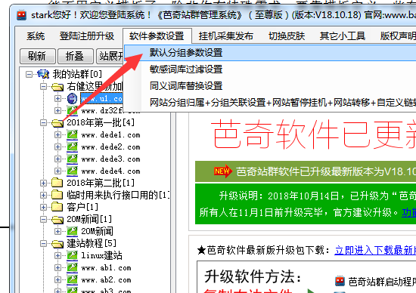
进入1.6项，设置生成的默认参数，如生成多少篇，多少段，多少句子等等
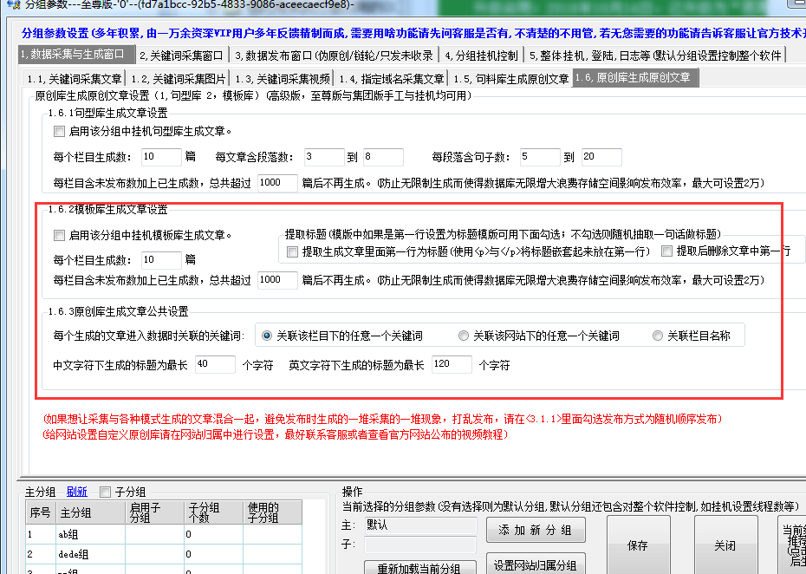

那么，在这里，有两种模式：句型库和模板库，按需求填写好参数。

2、进入“网站归属设置”，定义模板与元素
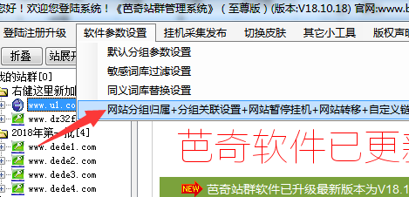

在窗口的右边，选择“原创库”的功能
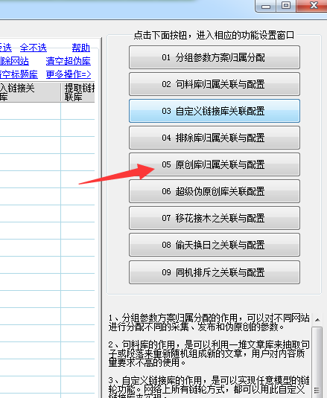
首先，就是要创建一个库的名称，如A原创库。创建好之后，就开始定义内容。
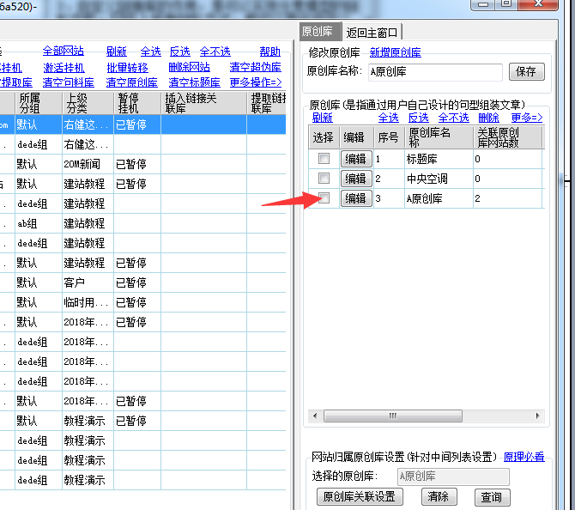

首先，我以模板库的定义开始说
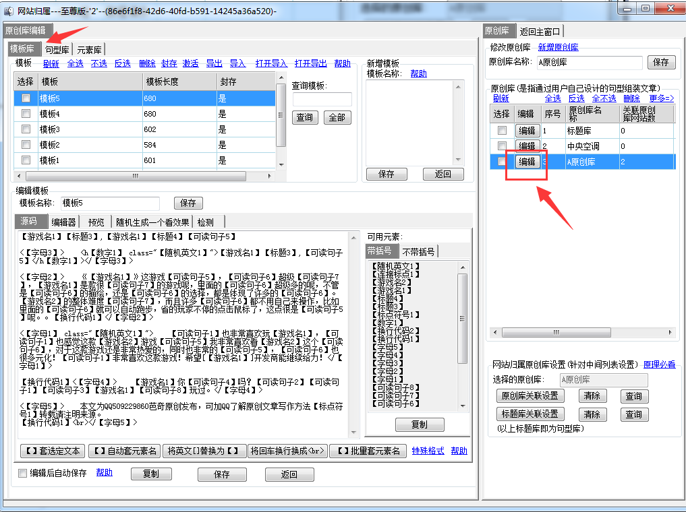

这里有一个新增模板，取一个名称，新建一个模板后，在右边就有新增的“模板”列表，点中，下面定义你的模板内容
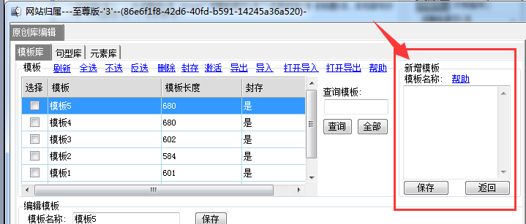
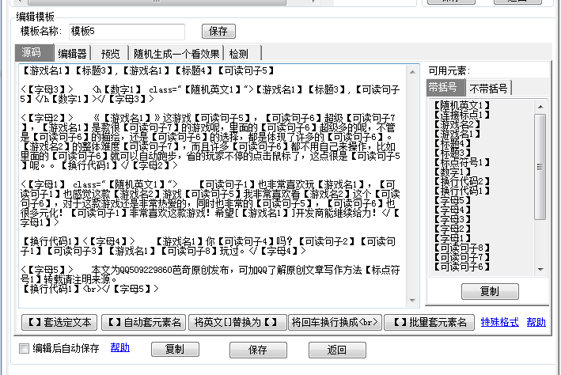

模板内容，支持导出，导入，用于用户们共享。
如果你定义有很多模板，对某些模板暂时不参与生成，可以设为“封存”，相反，再次使用时，可以“激活”它。
定义好模板后，可以预览一下。在有元素库的情况下，还可以“随机看一个实际的文章效果”，方便测试修改。
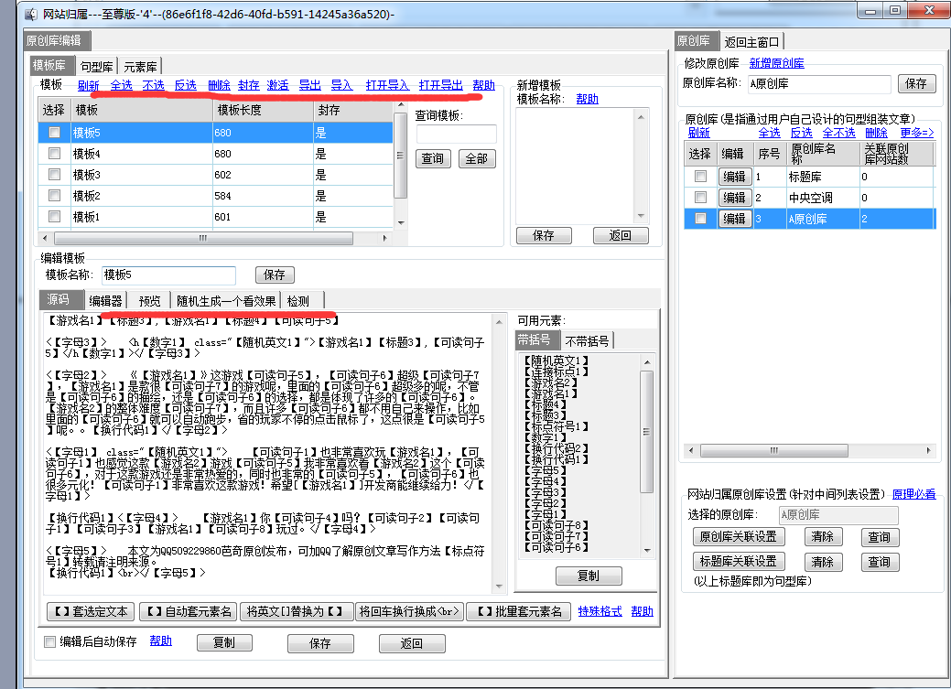
模板库有一个“检测”的功能，作用是检查模板里面是否有漏掉定义某些元素标识。
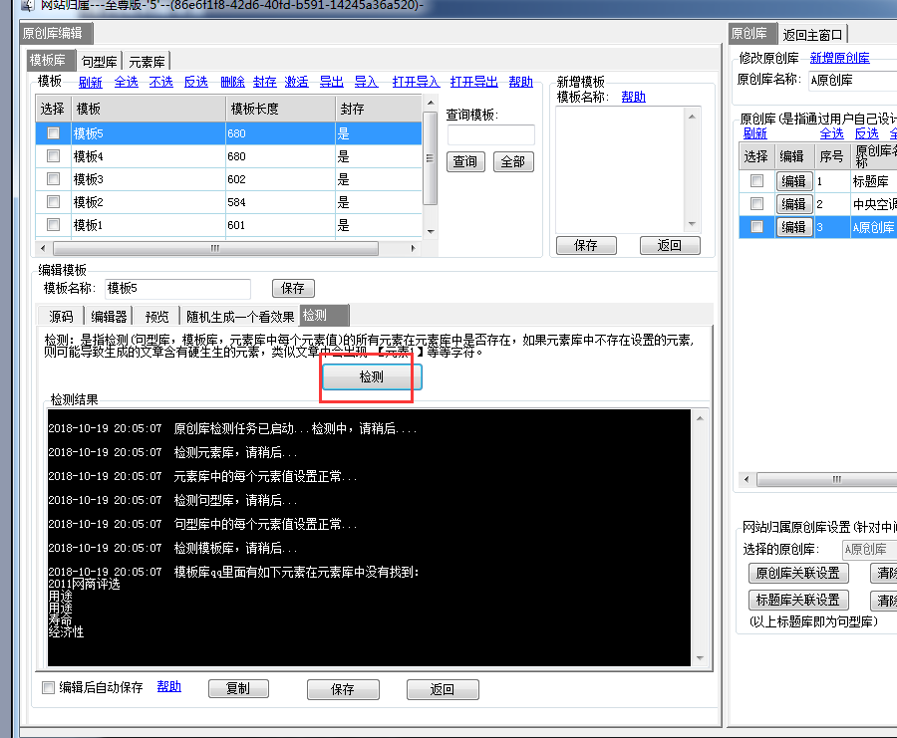

这个检测的功能，有一个技巧，这里也说一下。比如说，你在做模板时，没有同时去建元素时，那你做好模板后，这里一检测，就会出现所有未定义的元素库名称，你复制这些名称，将【】过滤掉后，留下文字，就可以在元素库那里，批量新建保存这些元素，然后看列表的“元素个数”，为0的说明是新的元素，再一一对应增加新词语。

这里我演示一次，如何编写模板库。。。

元素库的功能
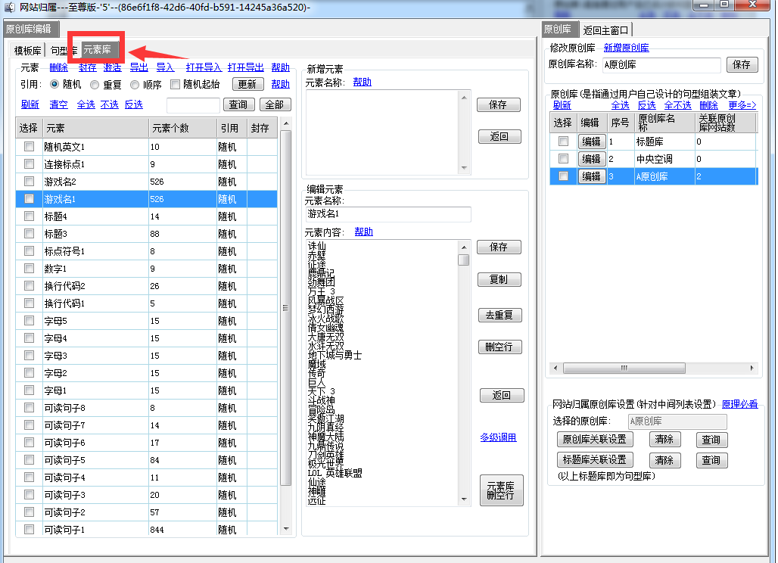

如上图所示，元素库和模板板界面差不多，主要是定义的内容不同。
以其中一个元素为例，元素中的词语，是以换行为分隔，一行一个。

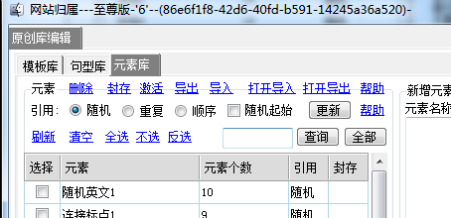
上图所示，元素库有这三个引用的选项，作用如下
1，随机：是指同一篇文章中调用该元素名时，如果这篇文章里面引用了多个该元素名，则元素值每次随机引用一个。
2，重复：是指同一篇文章中调用该元素名时，如果这篇文章里面引用了多个该元素名，则元素值每次都引用相同的一个。
3，顺序：是指同一篇文章中调用该元素名时，如果这篇文章里面引用了多个该元素名，则元素值按照填写的顺序由上到下依次循环引用。
4，在列表中，“重复”使用蓝色标识，“顺序”使用红色标识，没有其他含义，主要用于3种情况的区分，方便查找识别。元素的3种模式在句型库与模板库均有效。
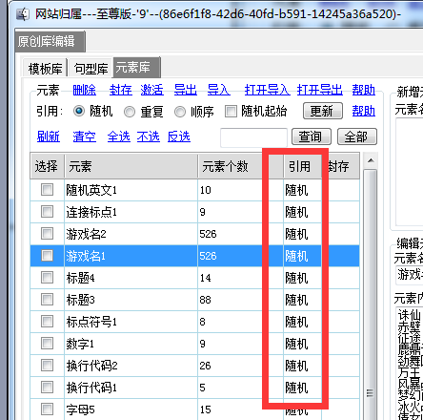

元素库里面的内容，除了增加固定的词语外，它还支持一个多级调用。也就是说，你还可以在元素内容里面，再引用元素内容，要用上【】标识符，这样实现的变化更大，更复杂。如下图所示
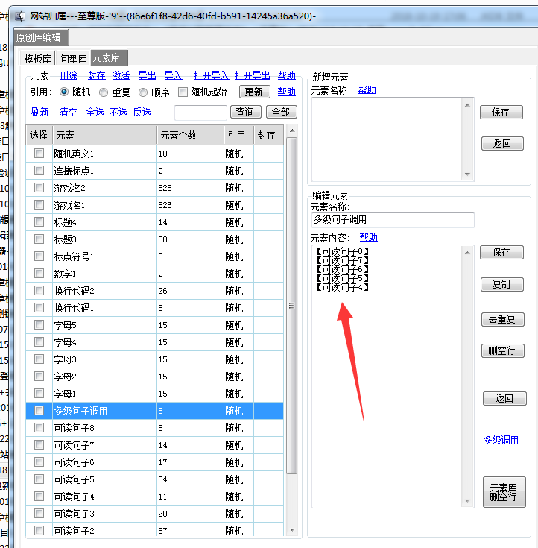

这样的作用是：
一是能使内容变化无穷，实现更为复杂的句型。
二是能使单一元素库，减少占用资源的压力，也就是说，当你定义几十万行数据库，有时会觉得太多，软件也是有字数控制的，当你无法再增加元素内容时，就可以在内容引用外部的【另一个元素】在里面调用。那么这个元素库，就是无穷大的了。

上面说的都是内容方面的定义，如果开始准备要生成的内容，一篇文章肯定是需要一个标题，默认生成时，软件是随机在内容抽取一句话做标题的，还有一种是自定义标题，那就是句型库的功能了。
句型库有分两种情况，一种是直接定义现成的标题，另一种是像模板库一样，定义标题的结构模板，让软件随机组合成新标题。下面我分别说明
第一种方式，如下图所示，我收集一些现成的标题定义在这里。这样的作用就是会随机抽取一条做标题。这样简单，但生成多了，会有重复的标题出现。
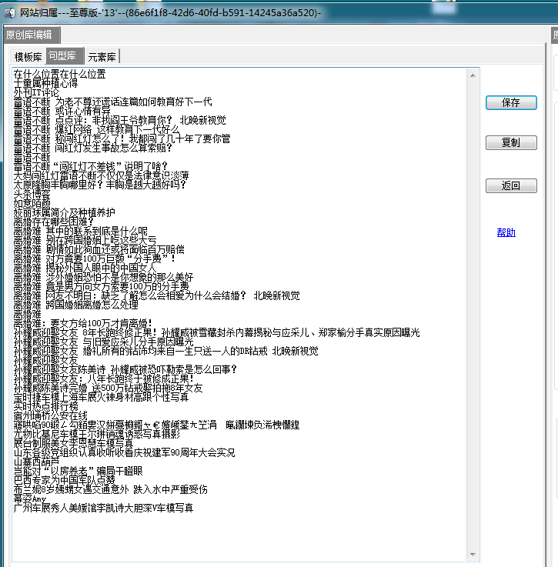

第二种方式，句型库这里支持变量，也就是和模板库一样，用【】作为标识。可以定义元素库，让这里随机调用词语，组合成新的标题。如下图所示。效果看视频演示
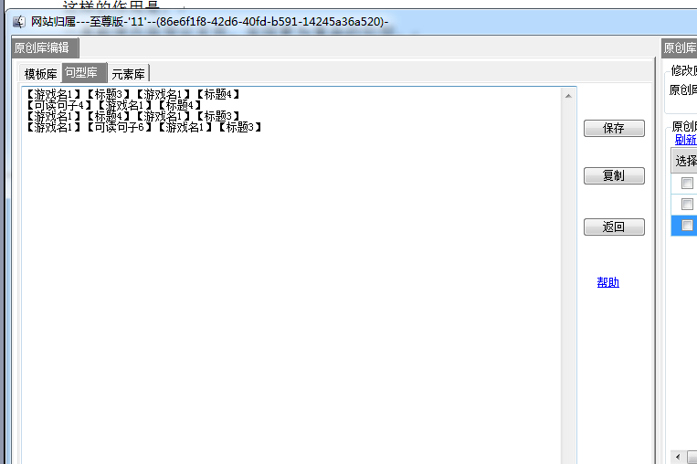

它的作用，就能实现源源不断、变化无穷的标题。使用句型库做标题，是在发布时设置的，下面详细说一下。
句料库可做标题的功能。

当你定义了好多不错的标题库后，需要在发布之前，随机引用这些标题，那可以进入分组参数设置，第3.2..1.1项勾上启用这个功能

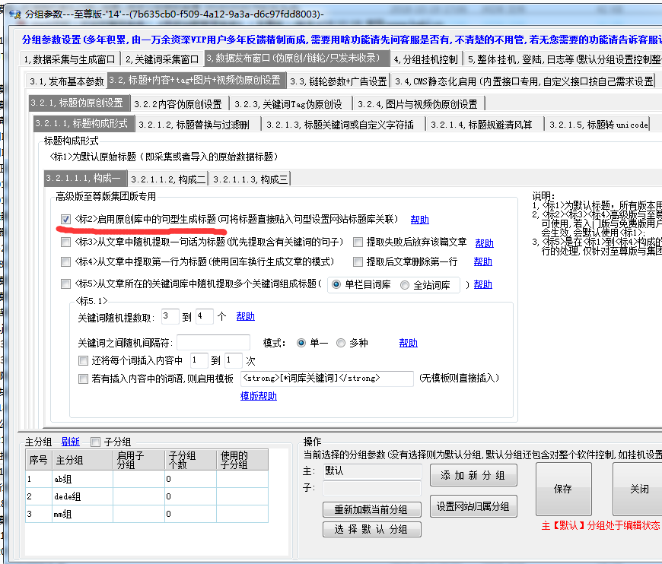

启用原创库句型生成标题：是指通过原创库设置的句型库随即提取一个句型生成标题，如果没有设置句型，则使用原始标题。
组成标题有４种方式：１，默认的采集文章标题；２，从内容中提取一句话做标题；３关键词组合做标题；４原创库自定义句型生成标题。这４个模式的标题均可伪原创，只能选其一，都不选择则为采集的原始标题。
如果单独使用“原创库句型库生成标题”（比如用上发布纯图片或视频的网站），必须满足此网站有关联“原创库”和“标题库”，并且句型库和元素库必须要有不为空的内容，例如，元素库可以随便建立一个，元素内容随意填上一些字符即可。具体效果，请看视频演示。

最后，我们就要关联哪个网站用上这个原创库生成功能，加载出来网站，并关联上。

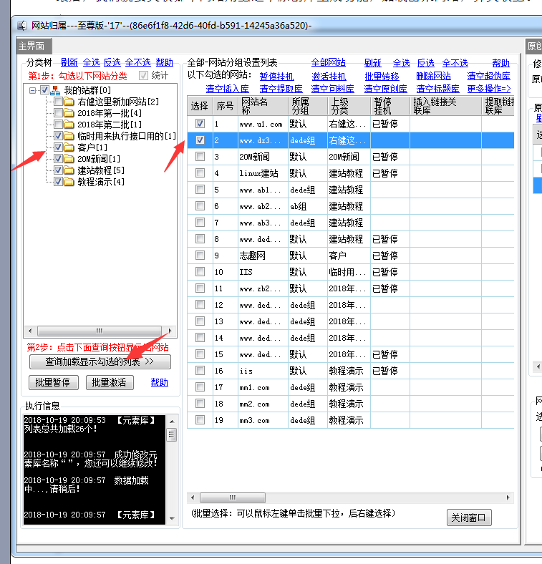

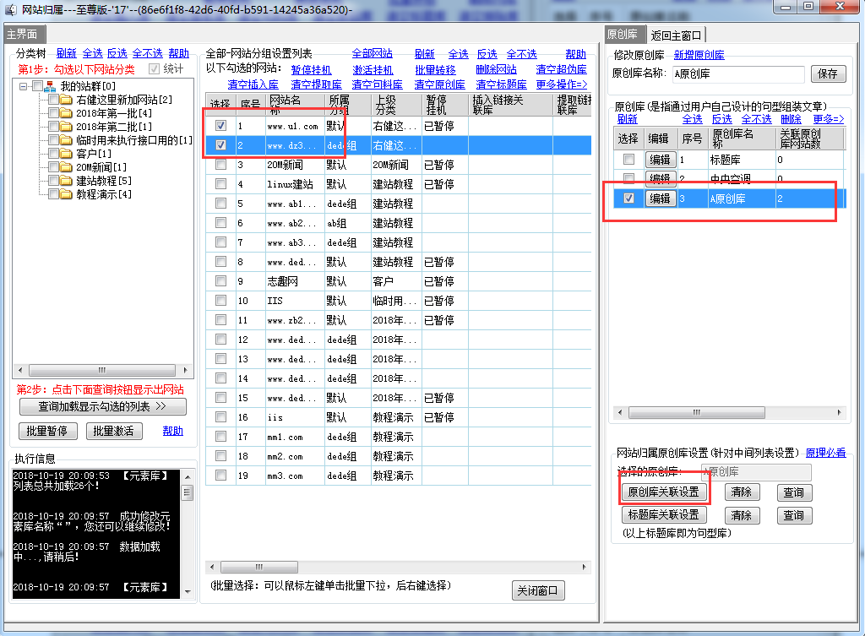

还有如果要使用句型库作标题，那还要把句型库也关联进去。
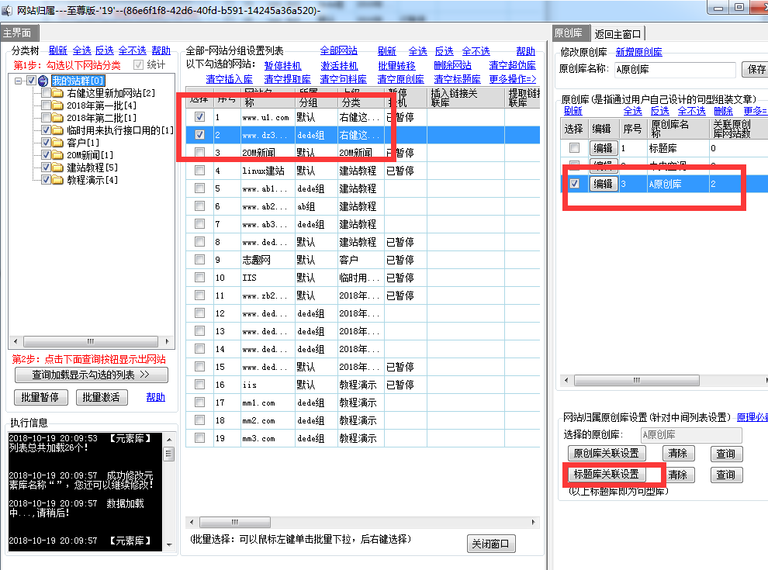

------------------所有内容定义完之后，现在就要生成文章了。（高级版和至尊版可以自动挂机）
下面以人工操作为演示，进入数据采集窗口，测试是否生成得了。
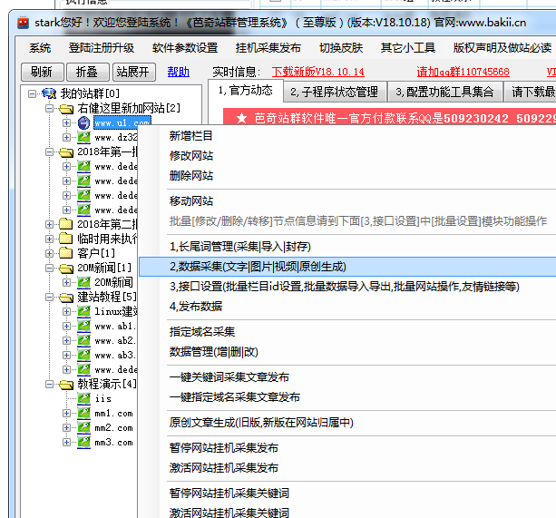

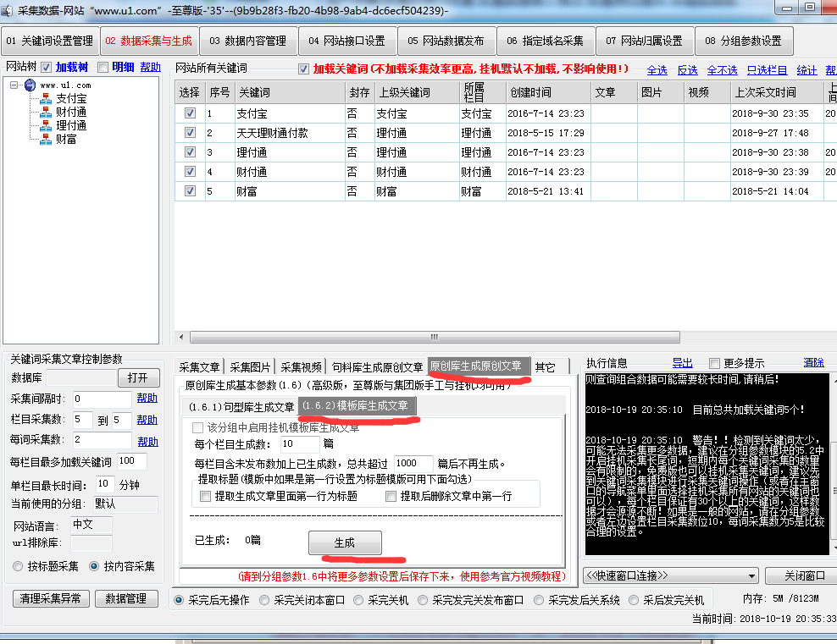

此处的设置，就是我们一开始在分组参数设置的参数。那有分句型库和模板库生成。我们按需求，点生成即可生成文章了。

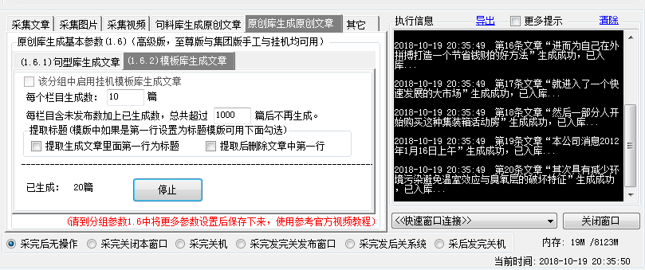

生成的内容，可以在数据管理查看。这里默认生成的标题，是在内容上随机抽取一句话做标题的。如果需要自定义的标题，可以利用句料库来实现，也是在发布时设置的。

如果所有设置没有问题后，那可以将此功能加入挂机。在分组参数设置里面，启用挂机功能即可

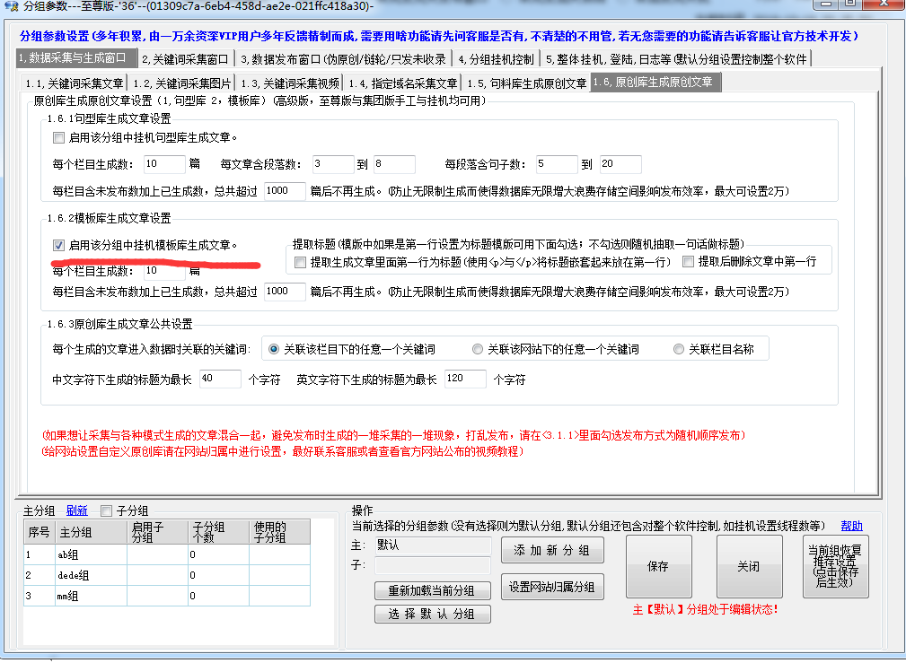
如果测试完毕没问题，就可以开启挂机了，在软件根目录，有这个“站群挂机监控器”
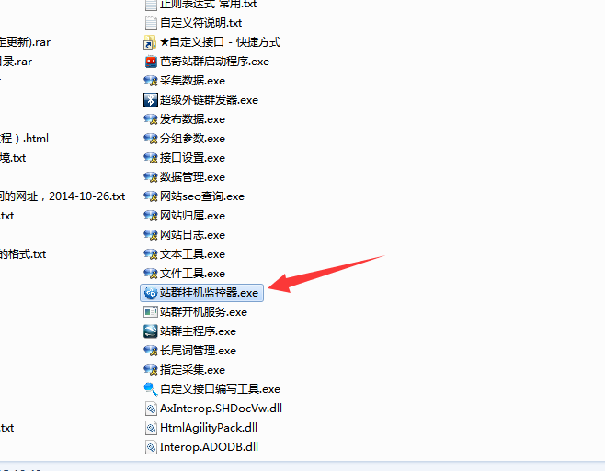

总结：上面说了原创库的功能，建好模板库，元素库，句型库后才可以生成文章，那这些到底要建多少才好？这肯定是越多越好。像模板库的，至少要10个以上，这样避免大多数文章模型出现一样的情况。元素库的也是越多越好，内容才不会重复调用，但是，一个元素的定义，不要放太多词，一般在1000个以内，多余的可以再加一个元素，这样的好处就是，除了减轻调用的压力，更好的是日后还可以在其他地方引用。千万不要将一个元素里面放几万几十万的词语，这样不仅影响效率而且很难全面的使用到里面所有的几万个词语。

关于其他的功能使用，可以关注我们官方网站的教程中心。

芭奇官方网址：http://www.bakii.cn
芭奇官方QQ：509229860 509230242
QQ交流群：110745668

-----------------------------------------------------------------------------------------

教程到此结束，如有不懂的，请咨询客服，谢谢观看

